
MOTOFIERĂSTRĂU
INGCO.RO
Instrucțiuni originale
AVERTISMENTE GENERALE DE SIGURANȚĂ
⚠ AVERTISMENT!
Când utilizați acest tip de unealtă de grădinărit pe benzină, trebuie respectate întotdeauna măsurile de precauție de bază pentru a reduce riscul de incendiu, electrocutare și vătămare corporală.
• Citiți cu atenție toate instrucțiunile înainte de a încerca să utilizați acest produs și păstrați-le. Familiarizați-vă cu toate operațiunile descrise în aceste instrucțiuni de utilizare. Acest produs trebuie utilizat și utilizat de către utilizatori experimentați.
• Dacă oferiți acest aparat altor persoane, vă rugăm să le furnizați și acest manual de instrucțiuni.
• Citiți și toate marcajele de pe produs. Simbolurile de pe unelte sunt explicate în manual.
• Utilizați această mașină conform descrierii din acest manual de instrucțiuni. Este strict interzisă utilizarea acestei unelte pentru alte aplicații decât cele descrise în acest manual.
• Nerespectarea acestor instrucțiuni poate duce la vătămări grave și, în unele cazuri, deces. Acest produs este destinat exclusiv uzului casnic privat. Nu îl utilizați în scopuri comerciale.
• Nu permiteți niciodată copiilor sau persoanelor care nu cunosc aceste instrucțiuni să utilizeze acest produs. Reglementările naționale pot limita utilizarea aparatului.
• Persoanele sub 18 ani nu trebuie să utilizeze acest produs.
• Rețineți că operatorul sau utilizatorul este responsabil pentru accidentele sau riscurile la care sunt expuși alte persoane sau bunurile acestora.
• Nu utilizați unealta dacă sunteți beat, obosit, sub influența drogurilor sau bolnav. Nu utilizați unealta dacă nu sunteți într-o condiție fizică adecvată.
• Această unealtă este destinată utilizării în exterior. Nu o utilizați niciodată în interior. Când transportați mașina:
• Asigurați mașina în timpul transportului pentru a preveni pierderea de combustibil, deteriorarea sau vătămarea corporală.
• Folosiți o geantă de transport pentru a proteja tăietorul în timpul transportului.
• Țineți oamenii și animalele departe de zona de lucru. Copiii și persoanele care nu știu cum să utilizeze această unealtă nu trebuie să o atingă și să o manipuleze.
• Păstrați-le la cel puțin 15 m de mașină în timpul funcționării. Utilizați produsul numai la lumina zilei sau în condiții de lumină artificială bună.
• Când utilizați mașina, purtați întotdeauna echipament complet de protecție, inclusiv cască, mască de protecție, căști pentru urechi, mănuși, încălțăminte antiderapantă și îmbrăcăminte de protecție.
• Purtați îmbrăcăminte adecvată. Nu purtați cămăși largi sau descheiate. Nu purtați bijuterii care pot intra în contact cu piesele în mișcare. Dacă aveți părul lung, legați-l și purtați o cască de protecție adecvată.
• Nu utilizați produsul cu apărători deteriorate sau scuturi nemontate.
• Țineți mâinile și picioarele aproape de aparat în permanență, mai ales când îl opriți și îl porniți.
• Nu utilizați unealta într-o zonă cu ventilație slabă. Emisiile de gaze pot provoca vătămări corporale. Nu lucrați când plouă și pe vreme rea. Nu utilizați unealta în locuri umede.
• Nu utilizați unealta în prezența lichidelor sau gazelor inflamabile.
• ATENȚIE: Aparatul eliberează gaze în timpul utilizării. Evitați contactul cu aceste gaze.
• Mențineți zona de lucru liberă. Înainte de a începe lucrul, inspectați zona de lucru și îndepărtați orice materiale sau obiecte care ar putea provoca accidente.
• Nu forțați unealta.
• Folosiți numai accesoriile furnizate sau recomandate de producător. Utilizarea altor accesorii poate provoca accidente. Citiți secțiunea „Date tehnice” din acest manual de instrucțiuni sau solicitați sfatul distribuitorului.
• Nu te apleca. Menține o poziție bună și echilibru în permanență.
• Pentru a întreține cu grijă uneltele și accesoriile, păstrați uneltele tăietoare ascuțite și curate pentru o performanță mai bună și mai sigură. Urmați instrucțiunile din acest manual pentru a lubrifia și schimba accesoriile.
• Verificați întotdeauna mașina înainte și după utilizare. Dacă unealta este deteriorată sau defectă, opriți utilizarea acesteia și duceți-o la un service autorizat pentru inspecție și reparații.
• Opriți unealta după utilizare, când o lăsați nesupravegheată, când schimbați aceste accesorii și înainte de efectuarea de lucrări de întreținere.
• Păstrați mânerele uscate, curate și fără urme de ulei și grăsime.
• Fii concentrat când folosești unealta. Uită-te la ce faci, dă-i sens și nu folosi unealta atunci când ești obosit.
• Îndepărtați apărătoarea lamei înainte de a utiliza unealta.
• O apărare sau o altă piesă deteriorată trebuie reparată sau înlocuită corespunzător de către un centru de service autorizat, cu excepția cazului în care se specifică altfel în acest manual de instrucțiuni.
• Nu utilizați unealta dacă demarorul nu funcționează (dacă nu poate fi pornit și oprit).
• Așezați echipamentul într-o zonă bine iluminată, pe o suprafață plană, stabilă, uscată și bine ventilată, departe de materiale inflamabile și cu suficient spațiu pentru scântei și deșeuri de ascuțire.
• Nu permiteți nimănui, în special copiilor, să se apropie pe o rază de cel puțin cinci metri în jurul zonei de lucru în timpul desfășurării lucrărilor.
• Opriți imediat unealta în cazul unei defecțiuni a motorului sau a butonului PORNIT/OPRIT sau în cazul unui zgomot neobișnuit.
• Nu utilizați unealta dacă demarorul este deteriorat.
• Nu mișcați lanțul cu mâna în timp ce roata este în mișcare. Nu opriți lanțul cu mâinile sau alte obiecte.
• Tratați dinții lanțului cu precauție în timpul funcționării; aceștia pot provoca tăieturi grave.
• Când nu este utilizată, mașina trebuie depozitată într-un loc uscat, încuiat, ferit de copii.
• Înainte de a utiliza produsul și după orice șoc, vă rugăm să îl verificați pentru a depista semne de uzură sau deteriorare. Vă rugăm să efectuați reparații dacă este necesar.
• Opriți întotdeauna mașina:
a) De fiecare dată când lăsați dispozitivul nesupravegheat;
b) Înainte de a elibera un obstacol;
c) Înainte de a verifica, curăța sau lucra la produs;
d) După lovirea unui obiect străin;
• De fiecare dată când produsul începe să vibreze anormal, acordați atenție leziunilor la picioare și tăieturilor.
• Inspectați și efectuați periodic revizia produsului. Reparațiile trebuie efectuate numai de către un centru de service autorizat sau de către un specialist calificat similar.
• Când nu este utilizat, depozitați produsul într-un loc ferit de copii.
• Copiii nu trebuie să se joace cu pungi de plastic, cearșafuri și piese mici! A nu se lăsa la îndemâna copiilor. Există pericol de sufocare!
• Când transportați unealta, adăugați întotdeauna apărătoarea lamei pe lamă. Transportați întotdeauna unealta ținând-o de mâner, niciodată de lamă.
• Nu utilizați produsul pe o suprafață alunecoasă.
• Nu utilizați produsul pe pante abrupte și alunecoase.
• Când vă planificați programul de lucru, alocați suficient timp pentru odihnă. Limitați utilizarea continuă a dispozitivului, de exemplu, utilizați 3020 de minute de odihnă între sesiunile de lucru. Lucrați maximum două ore pe zi.
• Dacă mașina a lovit obiecte străine, verificați dacă unealta este deteriorată și, dacă este necesar, duceți-o la reparat.
• Nu așezați nicio parte a corpului pe lanț în timp ce drujba funcționează. Înainte de a porni drujba, asigurați-vă că lanțul nu intră în contact cu nimic. Un moment de neatenție în timpul utilizării poate face ca hainele sau o parte a corpului să se lipească de lanț.
• Țineți întotdeauna mânerul din spate al drujbei cu mâna dreaptă și mânerul din față cu mâna stângă. Ținerea drujbei inversând mâinile crește riscul de vătămare corporală și nu trebuie utilizată niciodată.
• Pentru drujba proiectată cu ghidajul lanțului pe partea stângă, referința la pozițiile „dreapta” și „stânga” este inversată.
• Când tăiați o creangă supusă solicitării, acordați atenție riscului de revenire elastică. Când tensiunea fibrelor lemnului este eliberată, ramura acționată de arc poate lovi operatorul și/sau poate proiecta ferăstrăul cu lanț.
• Fiți extrem de precauți când tăiați tufișuri și arbuști tineri. Materialele fine pot agăța lanțul de tăiere și pot fi proiectate ca un bici în direcția dumneavoastră sau vă puteți pierde echilibrul sub efectul tracțiunii.
• Urmați instrucțiunile pentru lubrifiere, tensionare și accesorii pentru schimbarea lanțului. Un lanț a cărui tensiune și lubrifiere sunt incorecte se poate rupe sau poate crește riscul de recul.
• Păstrați mânerele uscate, curate și fără urme de ulei și grăsime. Mânerele uleioase și unsuroase sunt alunecoase și cauzează pierderea controlului.
• Tăiați doar lemn, precum și pentru tăierea copacilor. Nu utilizați ferăstrăul cu lanț în niciun alt scop. De exemplu: nu îl utilizați pentru a tăia plastic, zidărie sau materiale de construcție altele decât lemnul. Utilizarea ferăstrăului cu lanț pentru alte operațiuni decât cele specificate poate duce la situații periculoase.
• Aveți grijă când utilizați mașina în timpul furtunii. Nu utilizați mașina în timpul fulgerelor, furtunilor sau pe vreme rea în general.

SIMBOLURILE DIN MANUALUL DE INSTRUCȚIUNI
 | Citiți manualul de instrucțiuni înainte de utilizare.
 | Conformitate CE.
 | Alertă de siguranță.  Vă rugăm să utilizați doar accesoriile acceptate de producător.
 | Purtați ochelari de protecție, protecție auditivă și mască de praf.
 | Produsele electrice uzate nu trebuie eliminate împreună cu gunoiul menajer . Vă rugăm să reciclați acolo unde există facilități. Consultați autoritățile locale sau distribuitorul pentru sfaturi privind reciclarea.
 | Valoarea garantată a nivelului de putere sonoră este de 95 dB
 | Purtați mănuși de protecție atunci când utilizați dispozitivul.
 | Purtați încălțăminte de siguranță
 | Trebuie evitat contactul capătului barei cu orice obiect.
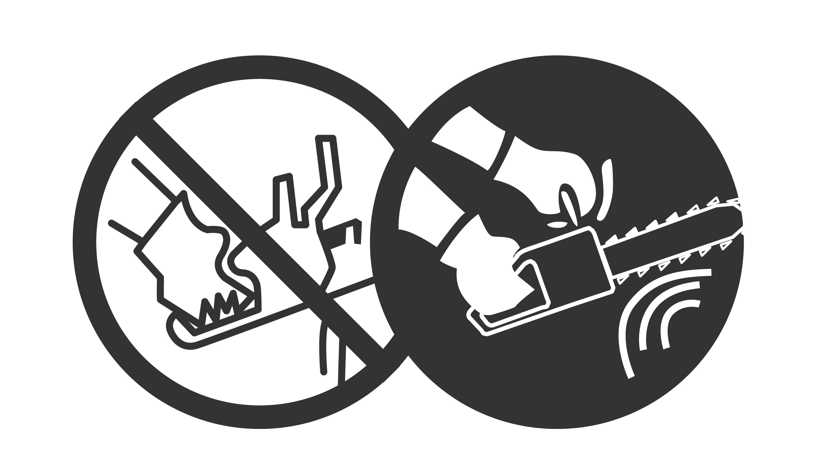 | Nu folosiți unealta cu o singură mână. Țineți-o întotdeauna cu ambele mâini.
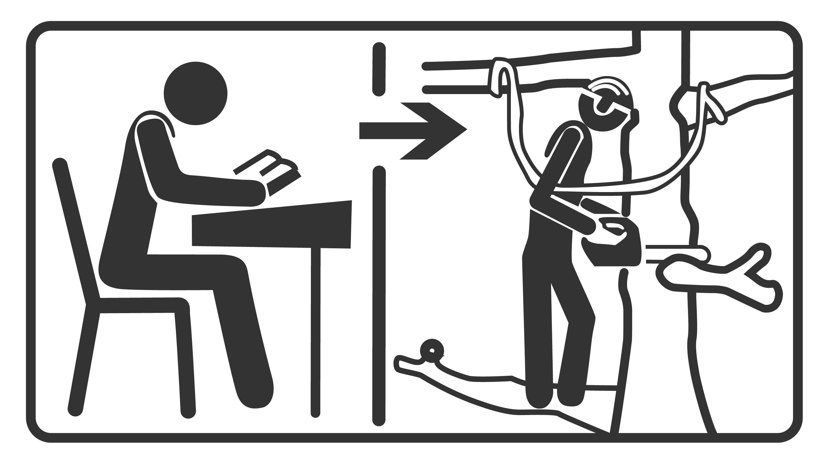 | Această unealtă trebuie utilizată de către persoane instruite să taie copaci; Citiți acest manual de instrucțiuni!

AVERTISMENT DE SIGURANȚĂ SUPLIMENTAR
Chiar dacă utilizați acest produs în conformitate cu toate cerințele de siguranță, riscurile potențiale de vătămare corporală și deteriorare persistă. Următoarele pericole pot apărea în structura și designul acestui produs:
- Fiți întotdeauna vigilent atunci când utilizați acest produs, astfel încât să puteți recunoaște și gestiona riscurile în mod corespunzător.
- Intervenția rapidă poate preveni vătămările corporale grave și daunele materiale.
- Opriți și deconectați unealta dacă există defecțiuni. Apelați la un profesionist calificat pentru verificare și efectuați reparațiile necesare înainte de a o utiliza din nou.
- Există consecințe dăunătoare asupra sănătății rezultate din emisia de vibrații dacă produsul este utilizat pentru perioade lungi de timp sau nu este gestionat și întreținut corespunzător. Există riscul de vătămare corporală și daune materiale din cauza accesoriilor sau a impactului brusc al obiectelor ascunse în timpul tăierii.
- Risc de vătămare corporală și materială cauzată de obiecte zburătoare.
- Utilizarea prelungită a acestui produs expune operatorul la vibrații și poate produce așa-numita boală a „degetului alb”. Pentru a reduce riscul, purtați mănuși și țineți-vă mâinile calde. Dacă apare oricare dintre simptomele „sindromului degetului alb”, solicitați imediat asistență medicală. Simptomele „degetului alb” includ amorțeală, pierderea sensibilității, furnicături, senzație de furnicături și durere, pierderea forței, modificări de culoare sau afecțiuni ale pielii. Aceste simptome apar de obicei pe degete, mâini sau încheieturi. Riscul crește la temperaturi scăzute.

Utilizare
Ferăstrăul cu lanț pe benzină este folosit pentru exploatare forestieră și tăiere a lemnului.
Utilizatorul este singurul responsabil pentru orice daune cauzate de utilizarea necorespunzătoare.
Trebuie respectate reglementările general acceptate de prevenire a accidentelor și informațiile de siguranță anexate.

Specificații
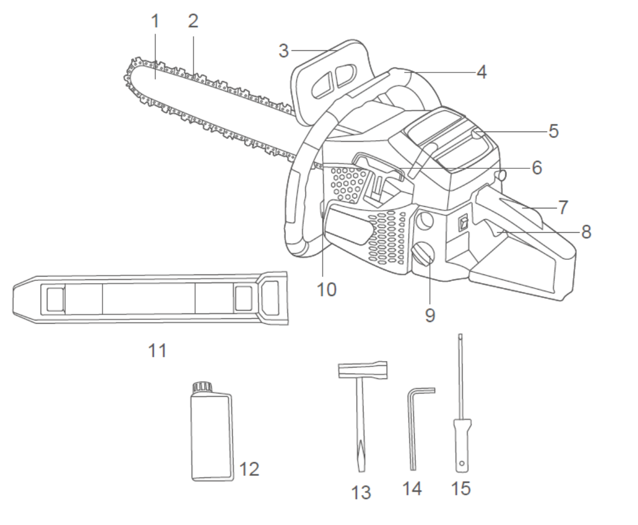

Componente
1. Bara de ghidare  2. Lanț de ferăstrău  3. Protecția mânerului  4. Mâner frontal  5. Capacul filtrului de aer  6. Cablu de pornire  7. Blocarea accelerației  8. Trăgaciul de accelerație | 9. Rezervor de combustibil  10. Rezervor de ulei  11. Capacul barei de ghidare  12. Amestecă sticlă  13. Instrument de setare  14. Cheie  15. Mini șurubelniță

Specificații tehnice

Model Nu . | GCS5602411
Tipul motorului | (motor pe benzină în 2 timpi, răcit cu aer)
Volumul rezervorului de combustibil | 0,55 l
Volumul rezervorului de ulei | 0,26 l
Turația motorului în gol | 3100±300 rpm
Putere maximă​ | 2,4 kW
Deplasare | 62cc
Diametru maxim de tăiere | 605 mm (24˝)
Ferăstrău cu lanț | 24˝
Ambreiaj viteză | 4500/min
Turație maximă a motorului | 8500/min
Turația maximă a motorului | 11000/min
Raport | 40:1
- Datorită programului nostru continuu de cercetare și dezvoltare, specificațiile de aici pot fi modificate fără notificare prealabilă.

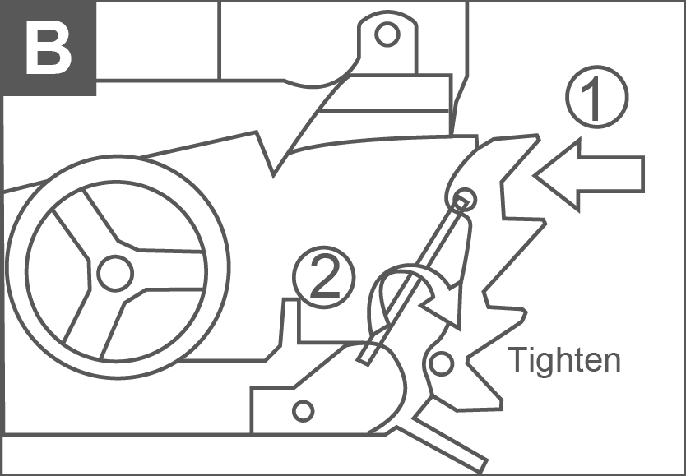
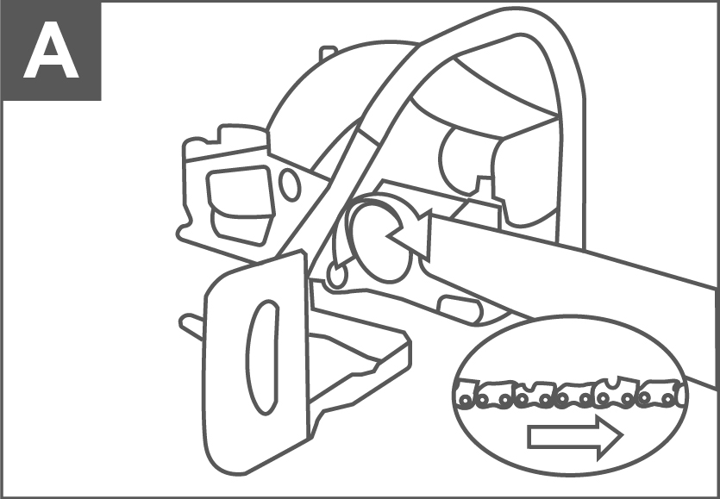
Imaginea operațiunii

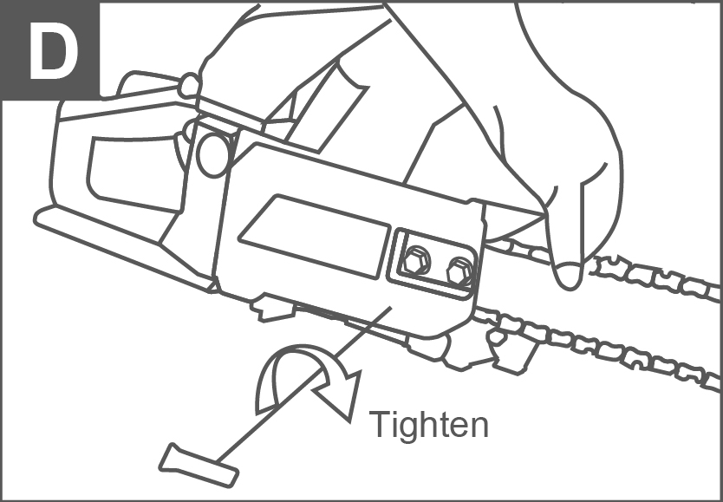
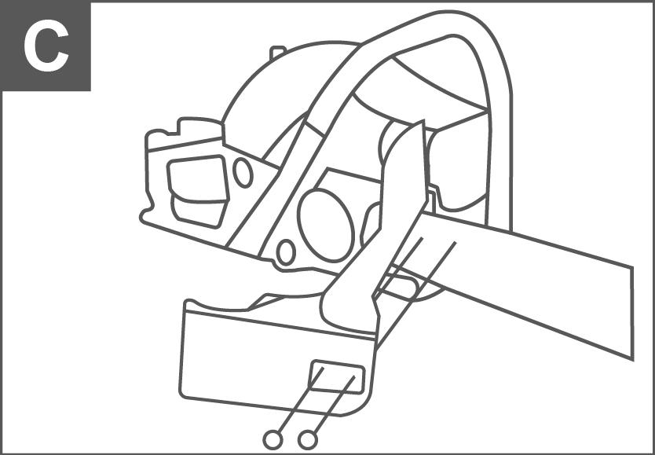

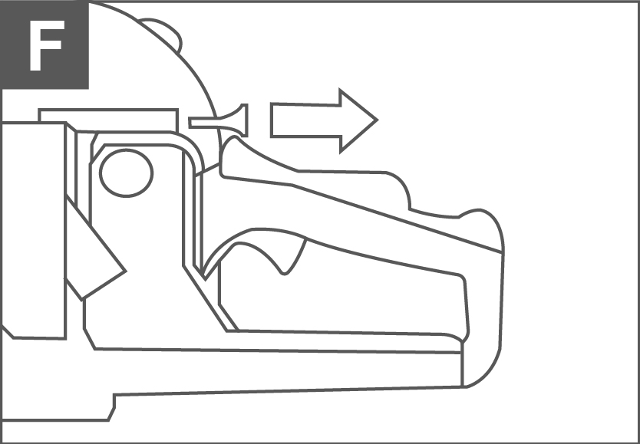
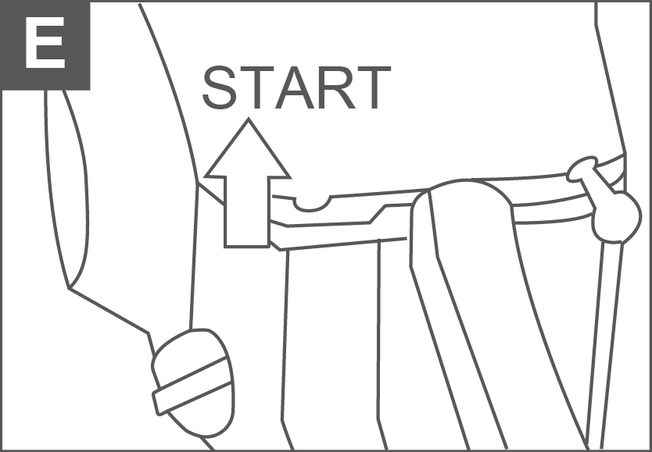

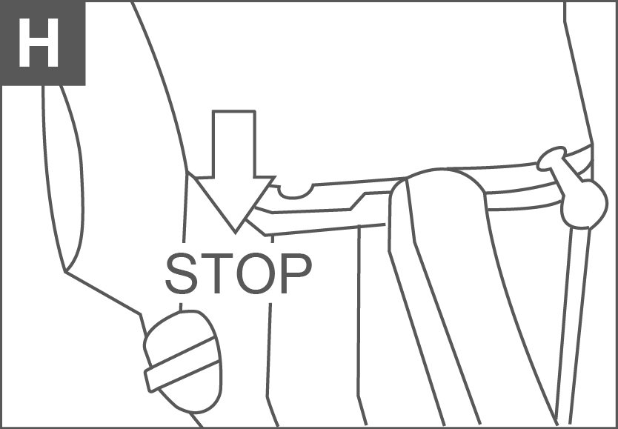
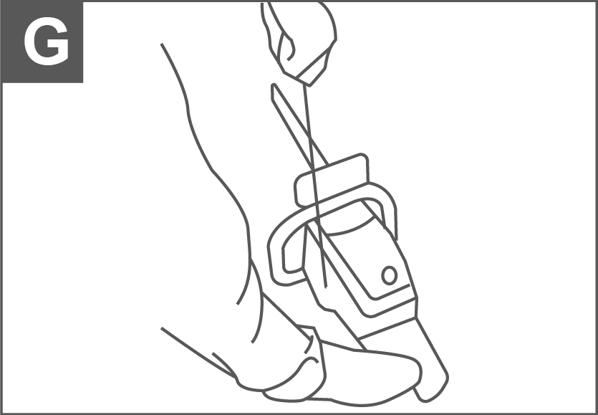

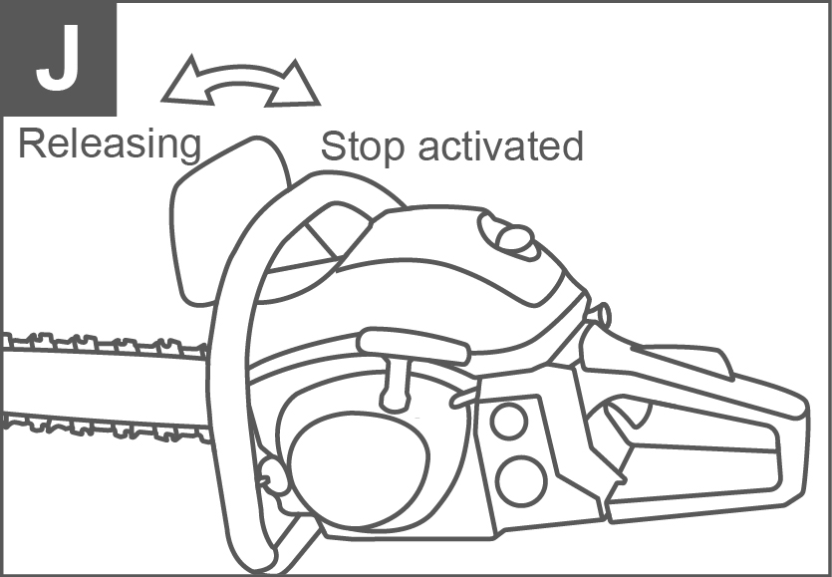
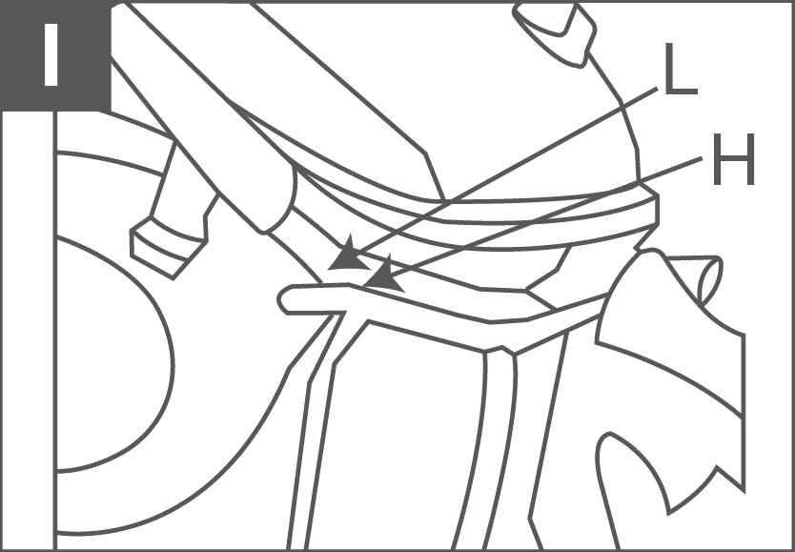
Imaginea operațiunii

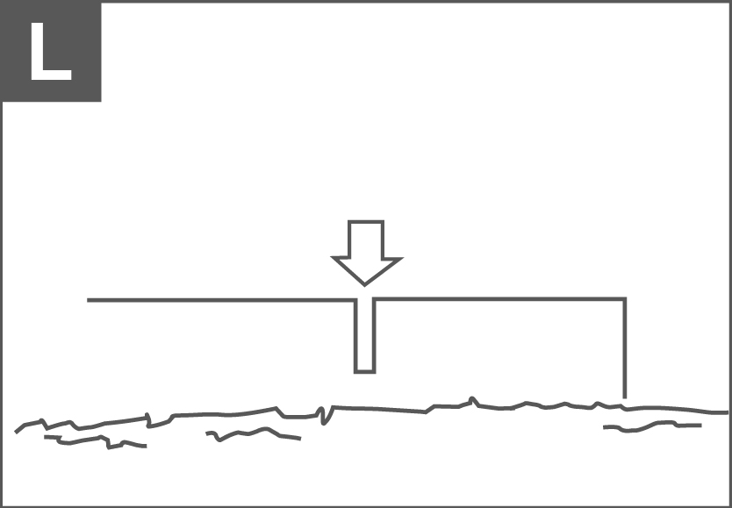
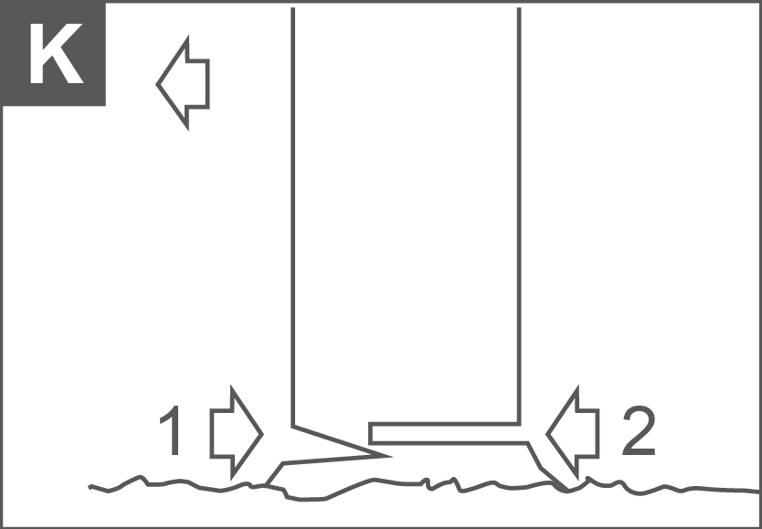

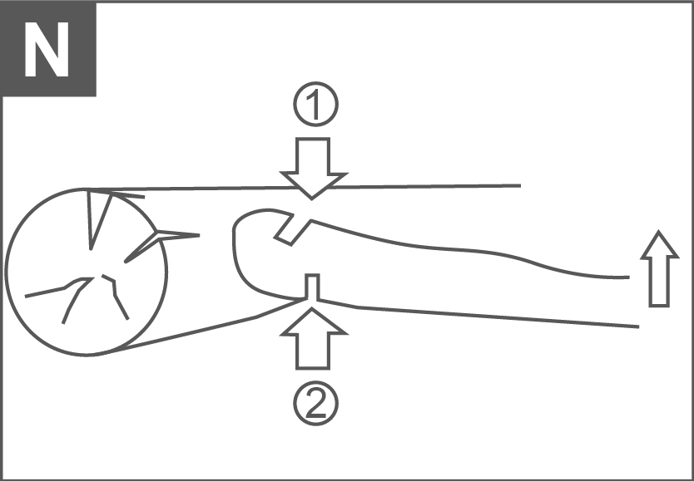
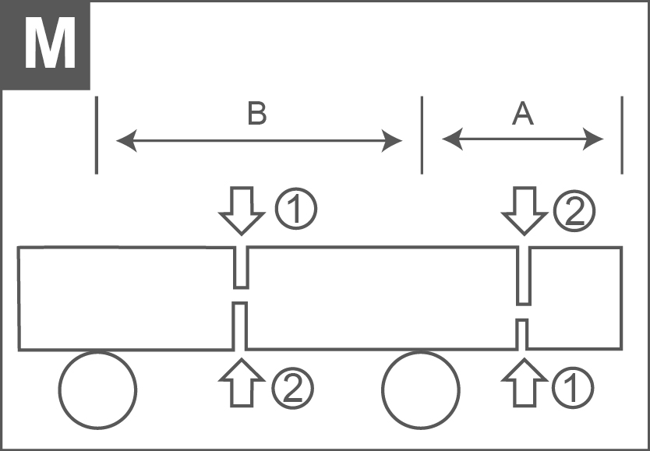

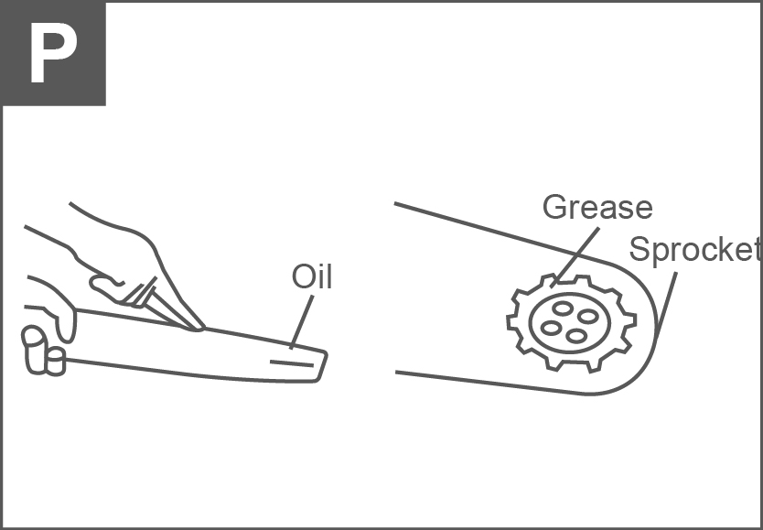
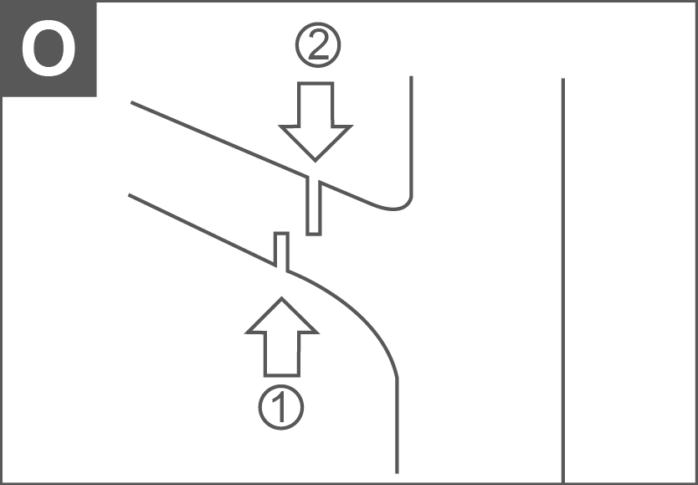

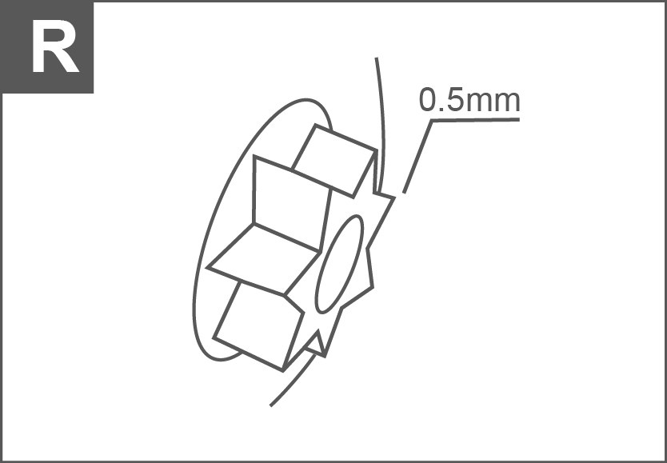
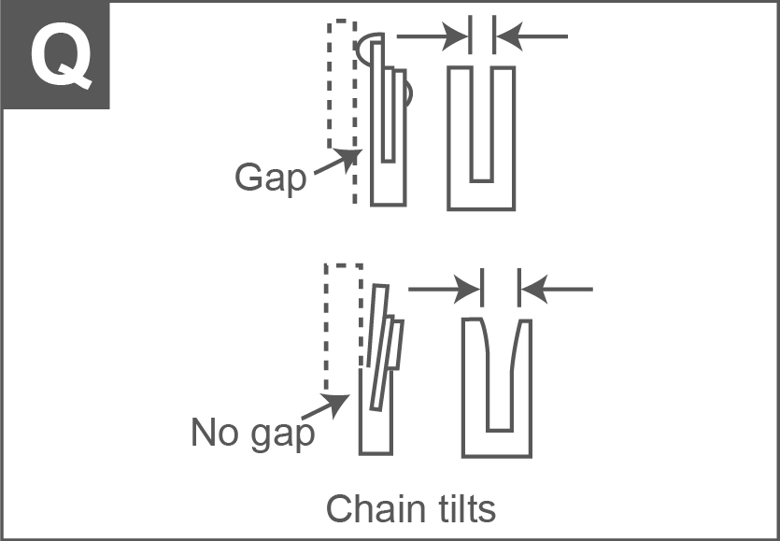
Imaginea operațiunii

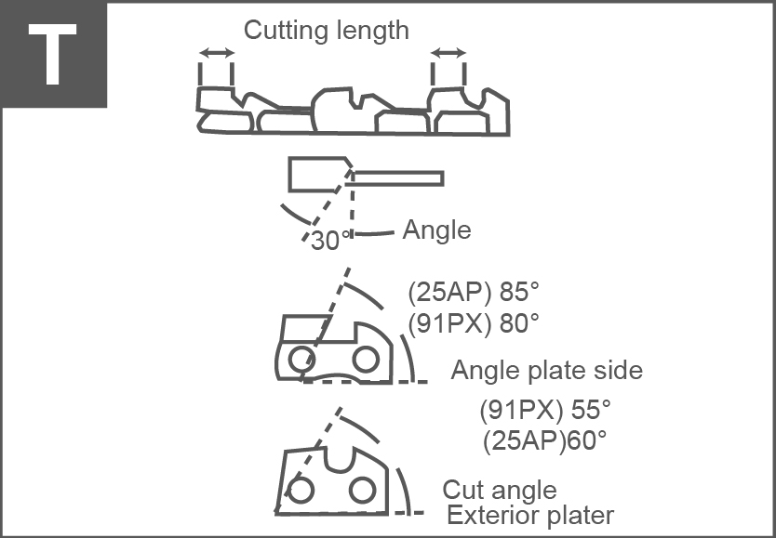
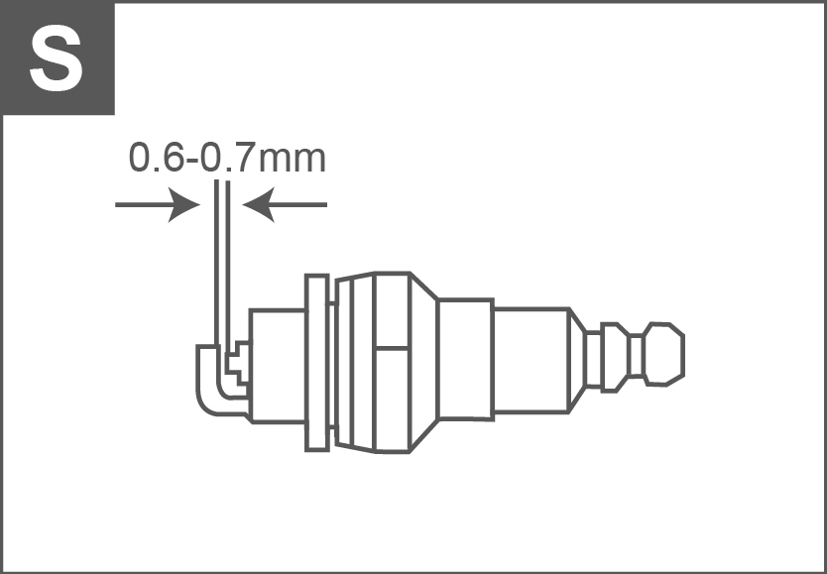

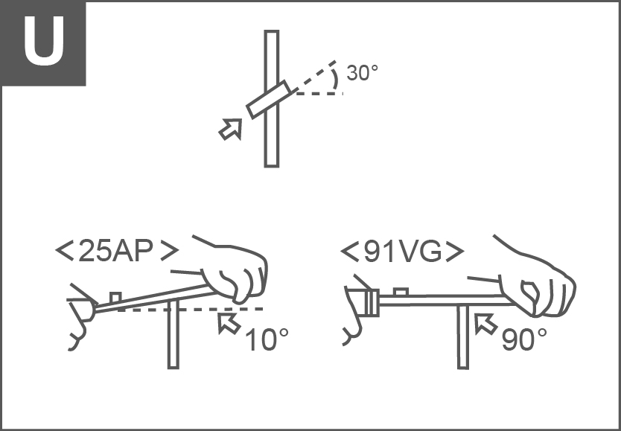

OPERAȚIUNE
Asamblarea ghidajului lanțului
⚠ IMPORTANT!
Mașina nu trebuie pornită în timpul asamblării. Purtați mănuși de protecție atunci când manipulați lama.
- Trageți de apărătoare spre mânerul din față pentru a verifica dacă frâna lanțului nu este acționată.
- Slăbiți piulițele și scoateți capacul lanțului.
- Fixați suportul la spatele ansamblului motorului cu un șurub.
- Instalați ghidajul și montați lanțul pe pinion și ghidaj în direcția indicată în diagramă. (vezi Figura A)
- Atașați suportul și înșurubați-l în poziție. (vezi Figura B)
- Reinstalați capacul și înșurubați-l cu cele două șuruburi. (vezi Figura C)
- Reglați tensiunea lanțului rotind șurubul de tensionare până când chingile ating doar partea inferioară a șinei. Verificați dacă lanțul este rotit corect și strâns. (vezi Figura D)
În timp ce ridicați ghidajul lanțului, rotiți șurubul de tensionare pentru a aplica tensiunea corectă lanțului.
Apoi blocați piulițele carterului.
Rotiți lanțul cu mâna pentru a verifica dacă se rotește fără rezistență excesivă și dacă este strâns corect.
Repetați instalarea dacă lanțul nu este strâns.

Reglarea tensiunii lanțului
Motorul trebuie oprit înainte de reglarea tensiunii lanțului.
Asigurați-vă că lanțul se află în interiorul canelurii ghidajului. Țineți ghidajul de vârf. Reglați tensiunea lanțului cu șurubul de reglare a tensiunii până când dinții lanțului ating partea inferioară a ghidajului.
Rotiți șurubul de reglare a tensiunii lanțului în sensul acelor de ceasornic până când lanțul este strâns. Nu întindeți lanțul prea mult. Verificați tensiunea lanțului și dacă carcasa este strânsă corect. Dacă nu este cazul, repetați procedura.

Umplerea rezervorului de combustibil
⚠ ATENȚIE!
La umplerea rezervorului:
- Motoferăstrăul trebuie întotdeauna oprit și răcit.
- Nu fumați niciodată în timpul realimentării. Nu trebuie să existe flăcări sau scântei în apropierea combustibilului.
- Înainte de realimentare, lăsați drujba să se răcească complet. Nu încercați să realimentați când motorul este fierbinte.
- Dacă s-a vărsat combustibil, opriți imediat alimentarea cu combustibil și nu porniți motorul. Curățați scurgerea și alimentați mașina în alt loc.
- Nu umpleți niciodată rezervorul de combustibil până la flanșă; există riscul de revărsare. Nu realimentați într-o zonă închisă și neventilată.

Combustibilul utilizat pentru această unealtă este un amestec de benzină fără plumb și lubrifiant de motor înregistrat. Când amestecați benzina cu ulei, utilizați numai benzină care nu conține etanol sau metanol. Benzina fără plumb este un tip de benzină de calitate. Acest lucru va ajuta la evitarea deteriorării conductelor de combustibil ale motorului și a altor piese ale motorului.
Raportul de amestecare recomandat este de 40:1 (asigurați-vă că raportul de amestecare este corect înainte de a umple produsul).
- Amestecarea
- Amestecați într-un recipient curat și gol (inclus).
- Turnați uleiul în recipient.
- Turnați combustibilul în rezervor. Amestecați amestecul suficient de mult timp (mai mult de un minut) pentru a obține o combinație bună.
- Umplerea rezervorului de combustibil
- Deșurubați capacul rezervorului de combustibil și scoateți-l.
- Umpleți rezervorul încet cu amestecul. Nu depășiți capacitatea maximă (de preferință, umpleți până la 80% din capacitate).
- Puneți la loc capacul rezervorului de combustibil și strângeți-l.
- Ștergeți orice scurgere din jurul unității, dacă este necesar.
⚠ NOTĂ
Pentru a evita deteriorarea și accidentele, nu utilizați alte amestecuri și alte tipuri de ulei/benzină.
- Depozitarea combustibilului
- Combustibilul trebuie păstrat într-un recipient curat și sigur și întotdeauna închis.
- Dacă nu utilizați produsul pentru o perioadă lungă de timp, scoateți amestecul de combustibil și adăugați-l într-un recipient.
- Nu lăsați combustibilul în produs pentru o perioadă lungă de timp. Combustibilul poate înfunda carburatorul și motorul nu va funcționa corect.
- Eliminarea combustibilului
- Când combustibilul nu mai este utilizat sau uzat, vă rugăm să îl eliminați într-un loc autorizat. Verificați legile locale privind eliminarea combustibililor.

Înainte de a utiliza drujba, inspectați zona de lucru. Aceasta trebuie să fie curățată. Îndepărtați orice crengi, obstacole și alte obiecte care pot provoca daune în timpul tăierii.
Unitatea trebuie să fie întotdeauna umplută cu combustibil și utilă. Verificați nivelul de umplere și reumpleți atunci când este necesar.

- Pornirea motorului
- Setați comutatorul în poziția I. (vezi Figura E)
- Trageți de maneta de șoc. Aceasta se va închide și accelerația va fi adusă în poziția de pornire. (vezi Figura F)
Țineți ferm drujba pe sol. Așezați drujba:
- Fie pe partea stângă a corpului, ținând ferm mânerul cu mâna stângă. Folosește mâna dreaptă pentru a trage de frânghia de demarare.
- Fie pe partea dreaptă a corpului, ținând ferm mânerul cu mâna dreaptă.
Folosește mâna stângă pentru a trage de frânghia de demarare.
În ambele cazuri, ferăstrăul trebuie să rămână departe de corpul operatorului. (vezi Figura G)

- Oprirea motorului
Lăsați drujba să funcționeze câteva minute. Apoi rotiți comutatorul în poziția OPRIT. (vezi Figura H)

- Setări principale
- Reglarea carburatorului (vezi Figura I)
Carburatorul este presetat din fabrică. Pentru a evita funcționarea defectuoasă, se recomandă să nu reglați șuruburile de reglare. Dacă aceste șuruburi necesită o reajustare, apelați la un centru de service pentru service.
Opriți unealta și strângeți acul L până se oprește. Nu îl forțați. Apoi, setați-l la numărul inițial de rotații, așa cum se arată mai jos. Numărul de rotații pentru ac este, de asemenea, indicat mai jos:
- Frână de lanț
Frâna de lanț este un dispozitiv care oprește automat lanțul în cazul în care are loc o mișcare înapoi, provocând săritura ferăstrăului. În mod normal, frâna este activată automat de forța de inerție.
De asemenea, se strânge manual prin apăsarea manetei de frână în jos și înainte. Când frâna funcționează, un semn galben iese de la baza manetei de frână.
Pentru a elibera frâna, trageți maneta de frână în sus până când se aude un clic. Când frâna funcționează, eliberați maneta de accelerație pentru a reduce turația motorului. Utilizarea continuă cu frâna acționată provoacă încălzirea ambreiajului și poate cauza probleme.
Când verificați mașina înainte de utilizare, verificați starea de funcționare a frânei efectuând următoarele operațiuni:
- Porniți motorul și prindeți ferm mânerul cu ambele mâini.
- În timp ce trageți de maneta de accelerație pentru a menține lanțul în funcțiune, împingeți maneta de frână în jos cu dosul mâinii stângi.
- Când frâna funcționează și lanțul este oprit, luați mâna de pe accelerație.
- Slăbiți frâna.
- Eliberarea frânei lanțului (vezi Figura J)
Pentru a utiliza din nou ferăstrăul cu lanț, frâna lanțului trebuie eliberată. Aceasta trebuie făcută după ce mașina este oprită și răcită. Trageți de protecție până când revine la poziția inițială.
- Ascuțirea lanțului.
Pentru performanțe optime, vă recomandăm insistent să ascuțiți periodic lanțul. Lanțul poate fi ascuțit fie de un profesionist, fie chiar dumneavoastră, oferindu-vă un ghid de ascuțire (asigurați-vă că știți cum să îl utilizați).
Lanțul trebuie ascuțit atunci când:
- Așchiile de lemn s-au transformat în pulbere
- Pentru a efectua o tăietură normală, apăsați pe unealtă
- Tăietura nu este dreaptă
- Vibrațiile cresc
- Consumul de combustibil a crescut
- Verificarea lubrifierii lanțului
- Înainte de a verifica uleiul, asigurați-vă că șina și lanțul sunt la locul lor.
- După ce motorul este pornit, rotiți-l la turație medie și verificați dacă uleiul de lanț este pulverizat și se desprinde de la sol.
- Debitul de ulei al lanțului este reglabil pentru a obține debitul corespunzător. Introduceți o șurubelniță pe partea ambreiajului.
- Rotiți regulatorul pentru a obține debitul corect pentru lucrare.
- Motoferăstrăul trebuie să consume practic conținutul rezervorului de ulei între fiecare pliere de combustibil. Nu uitați să umpleți rezervorul de ulei atunci când alimentați mașina cu combustibil.

- Lucrări de tăiere
Unealta trebuie utilizată doar pentru tăierea copacilor. Nu o utilizați pentru alte aplicații. Nu încercați să scoateți drujba atunci când este blocată în timpul funcționării. Opriți mașina și scoateți lama cu pană.
Strângeți bine picioarele, păstrați un echilibru bun și nu vă urcați pe trunchiul copacului.
Încercați să nu lucrați pe o pantă. Totuși, dacă trebuie să lucrați pe o pantă, stați întotdeauna mai sus decât trunchiul copacului.
Înainte de a îndoi o creangă sau un trunchi, observați direcția de îndoire și terminați tăietura opusă părții îndoite pentru a preveni blocarea ghidajului lanțului în tăietură.
- Tăierea copacilor (vezi Figura K)
Examinați zona de lucru și estimați unde va cădea copacul. Porniți mașina așa cum este descris mai sus. Începeți prin a face o crestătură în direcția de cădere aleasă. Când copacul cade, strigați sau emiteți un semnal sonor pentru a alerta persoanele din apropiere. Când arborele cade, trebuie să vă îndepărtați de zona de tăiere.
- Trunchiul pe pământ (vezi Figura L)
Tăiați jumătate din trunchi, întoarceți-l și terminați tăietura pe cealaltă parte.
- Trunchi în elevație (vezi Figura M)
Începeți prin a tăia o primă parte de jos și apoi de sus. Apoi, pe a doua parte, repetați această operațiune.
- Tăierea unui copac doborât (vezi Figura N)
Observați mai întâi direcția de flexie a ramurii. Faceți o primă crestătură pe partea în flexie și terminați tăietura pe partea opusă.
- Tăierea unui copac (vezi Figura O)
Începeți tăierea prin a tăia copacul de jos în sus și apoi terminați în vârf.

ÎNTREȚINERE
Înainte de orice lucrare de întreținere, mașina trebuie oprită și răcită complet.
Efectuați lucrările de întreținere conform instrucțiunilor de mai jos și efectuați-le în mod regulat. O mașină curată și bine întreținută îi crește standardul de viață și eficiența. Dimpotrivă, o mașină întreținută poate provoca daune, accidente și poate face unealta inutilizabilă pe termen scurt.
Orice alte lucrări de întreținere, modificare sau reparație trebuie efectuate de către un profesionist calificat.
Nu scufundați unealta în apă sau în alte lichide.
- După fiecare utilizare:
Curățați jaluzelele blocului motor cu o suflantă.
Verificați dacă frâna lanțului funcționează corect.
Curățați piesele din plastic înainte de a le șterge cu o cârpă umedă.
Verificați utilizarea ghidajului lanțului
Verificați circuitul de lubrifiere automată dacă este obstrucționat sau nu.
Verificați starea pinionului
Curățați aripioarele cilindrului cu un compresor
- Curățarea filtrului de aer:
Folosește un compresor pentru a sufla praful și așchiile.
Pentru a curăța spuma filtrului: deschideți filtrul de aer, îndepărtați spuma. Curățați această spumă cu benzină, stoarceți-o și uscați-o. Puneți la loc spuma în filtrul de aer și reasamblați-o conform descrierii din diagramă.
După 10 utilizări, înlocuiți spuma cu una nouă.
- Curățarea filtrului de ulei și a filtrului de combustibil:
Curățați aceste articole în mod regulat. Scoateți-le din rezervoare folosind cleme. Curățați-le cu benzină și apoi puneți-le la loc.
- Bara de ghidare:
Curățare: Îndepărtați ghidajul șinei pentru a îndepărta murdăria din caneluri și din orificiul de admisie a uleiului. Ungeți regulat pinionul. (vezi Figura P)
Verificare: Inversați bara din când în când pentru a evita efectele uzurii. Șina barei trebuie să fie întotdeauna la locul ei. Folosiți o riglă pentru a o observa. Dacă se observă un spațiu între ele, atunci șina este normală. În caz contrar, șina este uzată. O bară trebuie corectată sau înlocuită. (vezi Figura Q)
- Pinion
Verificați pinionul pentru semne de uzură. Dacă uzura este importantă, înlocuiți-l cu unul nou. Nu instalați un lanț pe un pinion uzat sau deteriorat. Nu instalați un lanț uzat pe un pinion. (vezi Figura R)
- Bujie:
Curățați electrozii cu o perie de sârmă și setați distanța la 0,6 mm, dacă este necesar. (vezi Figura S)
- Ferăstrău cu lanț:
Verificați de fiecare dată dacă freza și unghiurile de tăiere sunt așa cum se arată mai jos. (vezi Figura T)
- Ascuțirea lanțului:
Pentru performanțe optime, vă recomandăm insistent să ascuțiți periodic lanțul. Lanțul poate fi ascuțit fie de un profesionist, fie chiar dumneavoastră, oferindu-vă un ghid de ascuțire (asigurați-vă că știți cum să îl utilizați).
Lanțul trebuie ascuțit atunci când:
- Așchiile de lemn s-au transformat în pulbere
- Pentru a efectua o tăietură normală, apăsați pe unealtă#
- Tăietura nu este dreaptă
- Creșterea vibrațiilor
- Consumul de combustibil a crescut
- Metoda de ascuțire:
Ferăstrăul cu lanț trebuie oprit și blocat înainte de ascuțire. Folosiți o pilă rotundă sau un dispozitiv de ascuțire (vedeți în magazin).
Așezați pila pe dinte și împingeți drept. Mișcați cu aceeași mișcare. După ascuțirea tuturor dinților, verificați dacă dinții sunt ascuțiți. (vezi Figura U)

Depozitare
La depozitare, unealta trebuie oprită, răcită, golită de combustibil și curățată temeinic. Depozitați unealta într-un loc uscat și curat, de preferință în ambalajul său, și nu se lasă la îndemâna copiilor. Depozitați toate accesoriile și alte articole împreună cu unealta.

Depanare
Defecțiunile suspectate se datorează adesea unor cauze pe care operatorii le pot remedia singuri. Prin urmare, verificați produsul utilizând această secțiune. În majoritatea cazurilor, problema poate fi rezolvată rapid.

⚠ AVERTIZARE
Urmați doar pașii descriși în aceste instrucțiuni! Toate lucrările ulterioare de inspecție, întreținere și reparații trebuie efectuate de către un centru de service autorizat sau de către un specialist cu calificare similară, dacă nu puteți rezolva singur problema!

Problemă | Cauză posibilă | Soluţie
Motorul nu pornește | Rezervor gol? | Umpleți rezervorul de combustibil.
Motorul nu pornește | Procedură de pornire incorectă? | Urmați procedura de pornire a motorului.
Motorul nu pornește | Conectorul bujiei nu este fixat ferm? | Atașați ferm conectorul bujiei.
Motorul nu pornește | Conectorul bujiei este murdar? | Curățați conectorul bujiei.
Motorul nu pornește | Exces de combustibil în camera de ardere? | Trageți de butonul de șoc și porniți motorul de câteva ori. Dacă motorul nu pornește: scoateți bujia și uscați electrodul.
Motorul nu pornește | Bujia este murdară (vârful este ruginit)? | Curățați bujia.
Motorul nu pornește | A fost apăsat amorsa la pornirea la rece? | Apăsați amorsatorul de 6 ori. Urmați procedura de pornire a motorului.
Motorul nu pornește | Distanța de la electrod la bujie este prea mare? | Setați distanța dintre electrozi între 0,6-0,7 mm.
Motorul nu pornește | Combustibil greșit sau amestec greșit? | Opriți motorul și goliți rezervorul, apoi umpleți cu amestecul corect de combustibil și ulei (40:1).
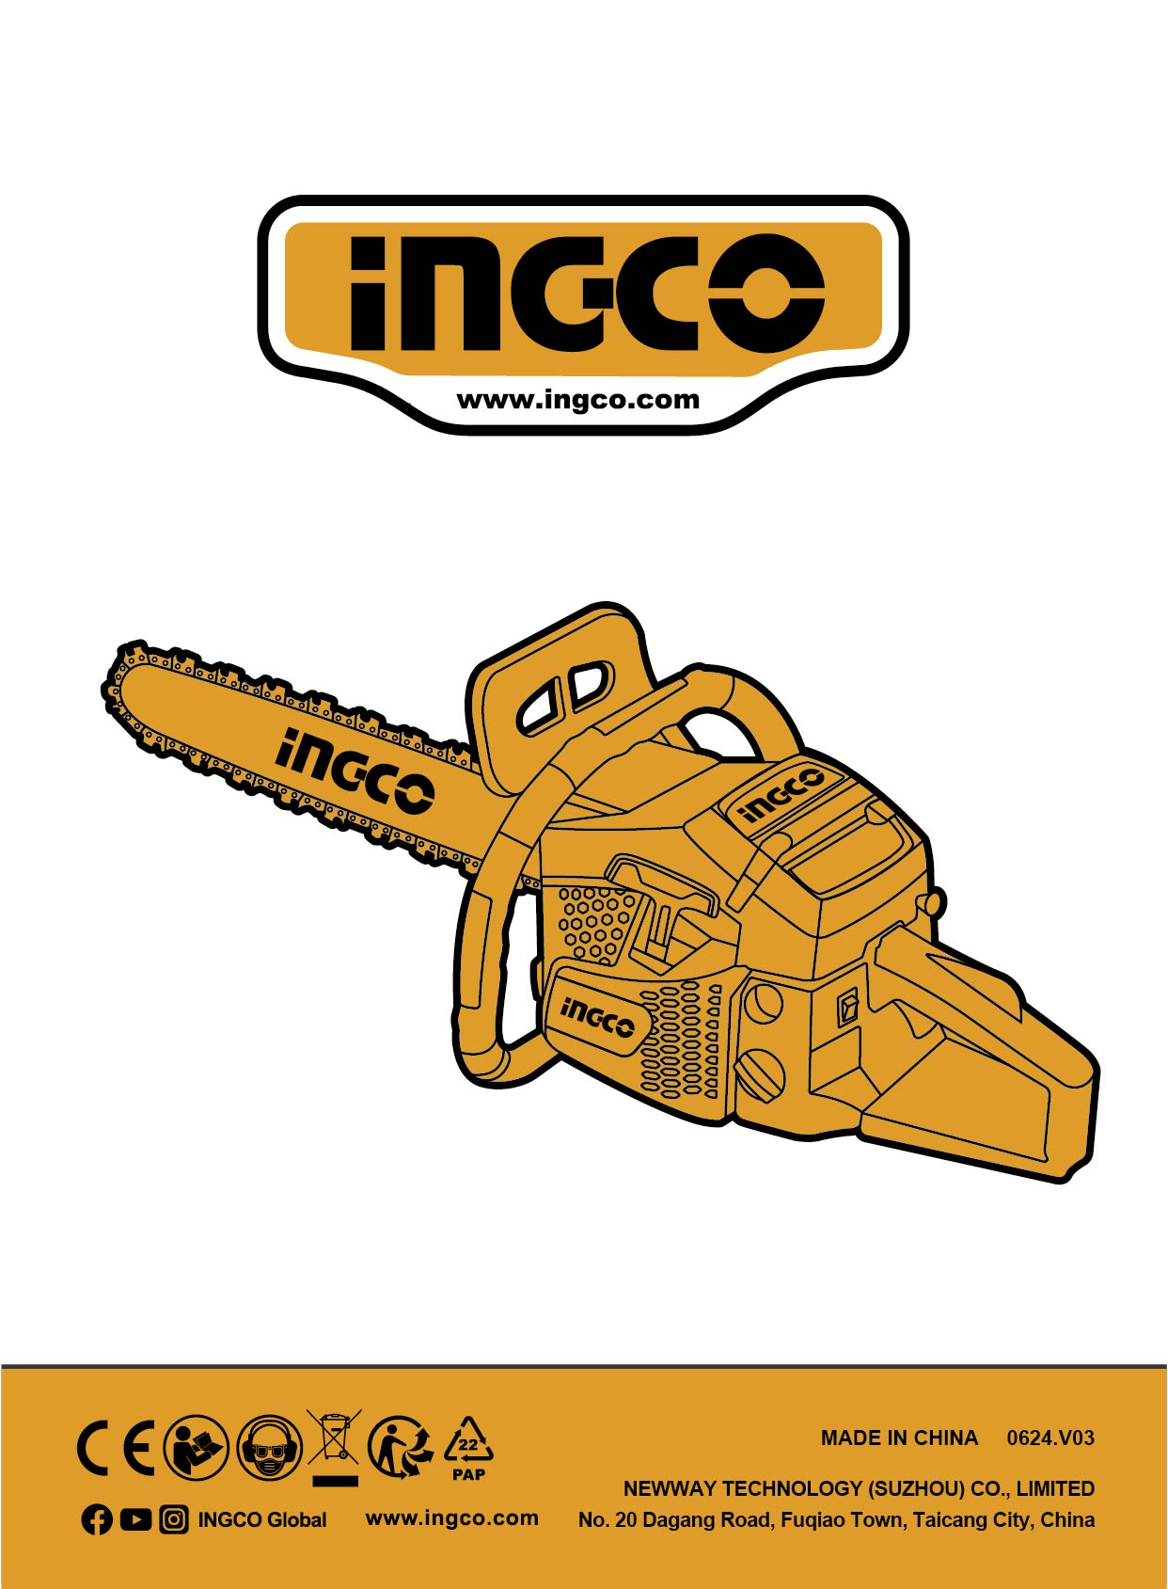

INGCO.RO

